15.12.2016

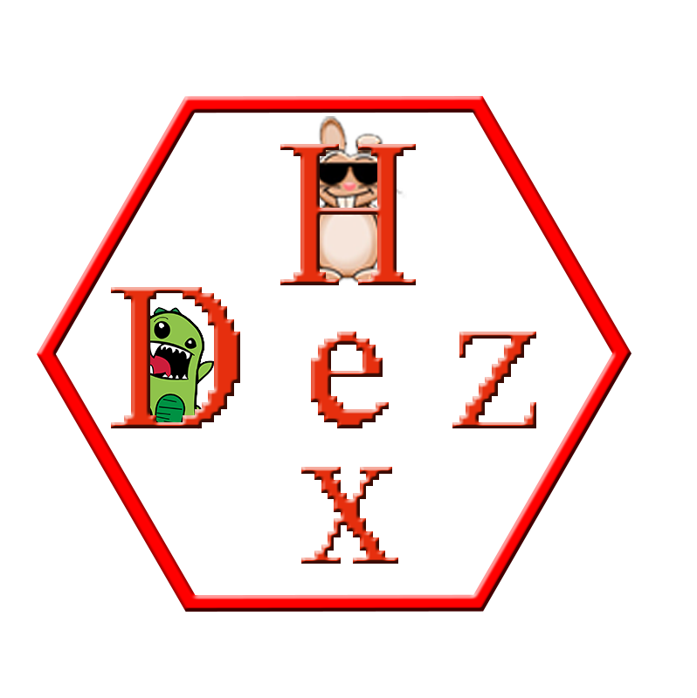

**Zuse-Grundschule Berlin**

Bernhard-Weiß-Straße 6

10178 Berlin

Ansprechpartner: Igor Münstermann

Lastenheft DezHex

„Entwicklung eines benutzerfreundlichen Programms für die Umwandlung von Dezimal- in Hexadezimalzahlen in Java“

Inhalt

1. Einleitung 2

2. Ausgangssituation (Ist-Zustand) 2

3. Soll-Konzept 2

3.1 Anwendungsbereich 2

3.2 Systemidee 2

3.3 Ziele 2

3.4 Zielgruppen 2

4. Projektgegenstand 3

4.1 Problemdomäne 3

4.2 Prozesse 3

4.3 Produktumgebung 3

4.4 Schnittstellen 3

4.5 Benutzerschnittstelle 3

5. Projektbedingungen 4

5.1 Zeitlicher Rahmen 4

5.2 Auftragswert 4

5.3 Technische Einschränkungen 4

5.4 Projektplan und Projektmanagement 4

5.5 Angebotserstellung 4

6. Anforderungen 5

6.1 Funktionale Anforderungen 5

6.2 Nicht-funktionale Anforderungen 5

7. Lieferumfang 6

7.1 Prototyp 6

7.2 Release 6

7.3 Wiederverwendbare Komponenten/Module/Bibliotheken 6

7.4 Testung 6

7.5 Inbetriebnahme 6

7.6 Abnahme 6

7.7 Schulung 6

7.8 Support 6

7.9 Dokumentation 6

8. Glossar 7

# Einleitung

Aufgrund eines staatlich geförderten Projektes für das frühere und bessere Verständnis der Informatik an Deutschlands Grundschulen soll die unterschiedliche Darstellung von Zahlen desselben Wertes aufgezeigt werden.

# Ausgangssituation (Ist-Zustand)

Derzeit existiert kein exemplarisches Programm mit den entsprechenden Anforderungen.

# Soll-Konzept

## Anwendungsbereich

Aufgrund veralteter Computer in der Bildungseinrichtung muss das Programm mit wenigen Hardwareressourcen auskommen.   
Da eine zukünftige Erneuerung des Computerkabinettes ansteht, sollte es auch für neuere Systeme kompatibel sein.

## Systemidee

Eine einfache und übersichtliche Java-Anwendung, welche über ein Desktop Icon ausführbar sein soll und eine kinderfreundliche Benutzeroberfläche bietet.

## Ziele

Anhand des Programms soll die Umwandlung von ganzen Zahlen zwischen dem dezimalen und hexadezimalen Zahlensystem veranschaulicht und das Grundprinzip verdeutlicht werden.

## Zielgruppen

Aus dem Ziel, die Zahlen in unterschiedlichen Zahlensystemen zu repräsentieren, lassen sich folgende Beteiligte den grob erfassten Anforderungen zuordnen:

|  |  |
| --- | --- |
| **Anforderungsbeitragende** | **Anforderungen** |
| Schüler | Das Programm soll eine ganze Dezimalzahl in eine Hexadezimalzahl umwandeln und andersherum.  Bei falscher Nutzung des Programms soll Hilfestellung angezeigt werden. |
| Lehrkörper/Administrator | Die Implementierung soll in Java erfolgen und der Quellcode soll gewisse Vorgaben erfüllen. |

# **Projektgegenstand**

In diesem Kapitel werden die Besonderheiten des DezHex-Programms erklärt.

## Problemdomäne

Das Programm soll Grundschülern der 4. Klasse einführende Konzepte der Konvertierung zwischen Zahlensystemen in der Informatik näherbringen. Dabei sollen informationstechnische Begriffe gestärkt werden, im speziellen die Verbindung von Dezimal- zu Hexadezimalzahlen.

## Prozesse

Die Darstellung desselben Wertes in den zwei verschiedenen Zahlensystemen soll anhand der zu schaffenden Software veranschaulicht werden. Die Software selbst braucht keine Prozessunterstützung zu leisten.

## Produktumgebung

Die DezHex-Anwendung soll in Java entwickelt werden und auf Windows 7, später Windows 10, lauffähig sein. Die Umsetzung ist als interaktive Benutzeroberfläche vorgesehen.

Der Einsatz des Programms erfolgt in den Computerlaboren der Zuse-Grundschule Berlin.

Hauptbenutzer sollen das Programm an den dort aufgestellten Rechnern durch die Verknüpfung auf dem Desktop öffnen können. Per bereitgestellter Benutzeroberfläche soll die Anwendung bedient werden.

Die Installation des Betriebssystems Windows 7 erfolgte 2009 durch den Administrator. Erneuerungen der Hardware erfolgen je nach Umfang des Bildungszuschusses von Bund, Land und Kommune.

Aufgrund der einfachen Funktionalität sind regelmäßige Softwareupdates nicht primär priorisiert.

Die Räume sind klimatisiert und haben keine unterbrechungsfreie Stromversorgung (USV).

## Schnittstellen

Schnittstellen zu Produkten oder API's von Drittanbietern sind nicht vorgesehen. Datenspeicherung soll keine erfolgen.

## Benutzerschnittstelle

Die Benutzerschnittstelle ist als grafische Benutzerschnittstelle vorgesehen. Die Ausgabe soll in leicht verständlicher, deutscher Sprache erfolgen. Für eine spätere Erweiterung ist eine Ausgabe in englischer Sprache denkbar.

# Projektbedingungen

Angabe zeitlicher, monetärer, technischer, planerischer Bedingungen, die für eine seriöse Angebotserstellung wichtig sind.

## Zeitlicher Rahmen

Die Leistung ist bis zum Ende des Schuljahres 2016 (20.07.16) zu erbringen.

## Auftragswert

Der Nettoauftragswert beträgt aufgrund der beschränkten Ausschreibung maximal 400 Euro.

## Technische Einschränkungen

Die Nutzerarbeitsplätze befinden sich in den Rechnerlaboren der Zuse-Grundschule.

## Projektplan und Projektmanagement

Das Vorgehensmodell zur Softwareentwicklung soll mit dem Auftraggeber vereinbart werden. Es ist ein Projektplan mit Meilensteinen zu erstellen und mit dem Auftraggeber abzustimmen.

## Angebotserstellung

Zur Prüfung der Angemessenheit der Preise ist mit dem Angebot die Kalkulation mit Auflistung der Bestandteile der Gesamtsumme einzureichen.

# Anforderungen

## Funktionale Anforderungen

Es gibt nur zwei Anforderungen: die Hauptfunktion und eine Hilfefunktion.

Der am Betriebssystem angemeldete Nutzer führt das Programm aus. Der Aufruf erfolgt mittels Desktop-Java-Applikation.

|  |  |  |
| --- | --- | --- |
| F1 | Anzeige des Hilfe-Textes | Ein Hilfetext zur richtigen Benutzung des Programms wird ausgegeben. |
| F2 | Ausgabe der konvertierten Dezimalzahl | Die eingegebene Dezimalzahl wird konvertiert ausgegeben. |
| F3 | Ausgabe der konvertierten Hexadezimalzahl | Die eingegebene Hexadezimalzahl wird konvertiert ausgegeben. |

## Nicht-funktionale Anforderungen

|  |  |  |
| --- | --- | --- |
| NF1 | Look and Feel | Das Programm wird über eine GUI realisiert. |
| NF2 | Look and Feel | Ein Textfeld zur Eingabe der Zahl mit Label “Bitte gib eine Zahl ein”, zwei Buttons (Aufschrift “Dezimal”, “Hexadezimal”) und ein Textfeld zur Ausgabe der konvertierten Zahl mit Label “Hier steht deine umgewandelte Zahl” werden angezeigt. |
| NF3 | Sicherheit | Diesbezüglich liegen keine Anforderungen vor. |
| NF4 | Normen | Die Anwendung braucht keine besonderen Normen zu erfüllen. |

# Lieferumfang

Genaue Beschreibung des vom AG geforderten Lieferumfangs.

## Prototyp

Prototyp der Oberfläche ist einen Monat nachAuftragsvergabe vorzulegen.

## Release

Für das Release ist vorgesehen, das Repository mit den Dokumenten zur Verfügung zu stellen.

## Wiederverwendbare Komponenten/Module/Bibliotheken

Von der Software werden keine wiederverwendbaren Komponenten erwartet.

## Testung

Für das Projekt ist ein Funktionstest auf der Entwicklungsumgebung des Auftragnehmers vorgesehen.

## Inbetriebnahme

Erfolgt eine Woche vor der Projektwoche.

## Abnahme

Die Abnahme ist gekoppelt mit der Inbetriebnahme.

## Schulung

In der Projektwoche der Zuse-Grundschule soll ein individueller Support erfolgen. Die Anwender sollen die Möglichkeit haben, während der Woche Fragen zum Projekt zu stellen.

## Support

Der Support ist gekoppelt mit der Schulung.

## Dokumentation

Eine textuelle Anwenderdokumentation und eine Entwicklerdokumentation sind zu erstellen. Die Entwicklerdokumentation soll online zur Verfügung gestellt werden können. Die Erstellung einer Administratorendokumentation ist ebenfalls gefordert.

# Glossar

AG: Auftraggeber

Projektwoche: Betreut durchgeführte Doppelstunden (10x45 Minuten)

API: Application Programming Interface

GUI: Graphical User Interface